
平定县2018-2019学年第一学期期末教学质量检测试题(卷)
九年级理科综合
物理部分
二、单选题(下列各题选项中，只有一个符合题意，请将正确答案序号填入题前相应的空格中，每小题3分，共30分)
11.下列与实际相符的是
A.家用电冰箱正常工作电压为220V B.台灯正常工作电流为2A
C.救室里每只日光灯的功率为500W D.家用电磁炉功率为120W
12.小明帮妈妈做饭时，联想到了许多物理知识。下列说法不正确的是
A.香气四溢是由于分子在不停地做无规则运动
B.炒鸡块时利用了热传递的方式使鸡块內能增大
C.使用高压锅更容易把食物煮熟是利用了液体沸点随气压增大而降低原理
D.油炸食品比水煮更快，是由于油的沸点比水的沸点高
13.将气压火箭发射筒充满气体，并在发射管口安装好纸火箭。按下发射气阀就可以将火箭发射出去，随着“砰”的一声响，纸火箭飞出，这时可以看到管口出现了明显的“白气”，下列描述止确的是
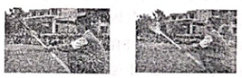
A.“白气”是水蒸气 B.发射筒内气体对纸飞机做功，内能增加
C.发射筒内气体对纸飞机做功，内能减小 D.“白气”是因为外界气温低放热产生的
14.如图所示，把一根塑料绳一端扎紧，从另一端撕开成许多细丝，用干燥的手从上向下捋儿下，发现细丝张开了。下列分析正确的是
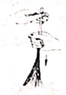
A.细丝张开的原闪是带了异种电荷互相吸引
B.细丝张开的原因与验电器作原理相同
C.细丝带了电是通过摩擦的方法创造了电荷
D.细丝带上电的实质是分子在物体间的转移
15.下列说法，可能造成触电事故的是
A.使川试电笔辨别火线或专线时，手接触笔尾金属体 B.切断电源后，进行电路维修
C.家用电器大火，立即用水扑灭 D.放风筝时，远离高压电线
16.用细线拴住条形磁体，将磁体放在铁屑中，然后将条形磁体取出悬挂在空中，现象如图所示，下列说法中不能用此现象说明的是
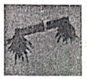
A.磁体能吸引铁 B.条形磁体两极磁性最强，中间磁性最弱
C.铁屑被磁化 D.磁体外部磁场方向是从N极到S极
17.傍晚小明卧室的灯突然灭了，但客厅的灯正常发光，对此现象下列分析正确的是
A.小明卧室照明电路发生了断路 B小明时室灯泡发生了短路
C.他家工作用电器的总功率过大 D.可能是进户线断了
18.小明用塑料针筒、钇铷硼强力磁铁、0.1以下的漆包线若干、双向发光二极管。制成非常简单的发电机，摇一摇就能发出电米。下列描述不正确的是
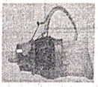
A.摇一摇发电是将机械能转化为电能
B.二极管发光时将电能转化为光能
C.此装置发电的原理是电磁感应
D.通过二极管的电流方向不发生变化
19.右图是抓拍机动车闯红灯装置的工作原理示意图。光控开关接收到发出的光会自动闭合，压力开关受到机动车的压力会闭合，摄像系统在电路接通时可白动拍摄违章车辆。下列说法正确的是
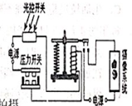
A.摄像系统拍摄的图像是正立、缩小的虚像
B.当红灯损环不能发光时，该装置仍能止常工作
C.若光控开关和压力开关并联，也能起到相同的作用
D光控开关、压力开关中有一个不闭合，摄像系统就不会自动拍摄
20.某小组设计了一种预防校园踩踏事故的压力传感报警装置，其工作电路如图甲所示。该小组在进行模拟实验时，所用电源电压保持4.5V不变，报警器R₀的阻值恒为10Ω，压敏电阻R_{x}所受压力F的变化图象如图乙所示，当R所受压力达到10N，报警器R₀开始发出报警信号，则报瞀器恰好报警时
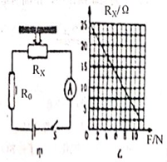
A.压敏电阻R_{x}的阻值为6Ω B.电流表示数为0.2A
C.报警器R的实际功率为0.9W D.增大压放电阻R所受压力，电流表示数变小
八、实验探究：(本大题共5小题，29题7分，30题5分，31题6分，32题3分，33题5分，共26分)
29.在“探究通过导体的电流与电压和电阻的关系”实验中，有如下器材：电压表、电流表、滑动变阻器、开关、两节干电池、定值电阻R(分别为5Ω、10Ω、15Ω、20Ω、25Ω)、导线若干。小明在实验时连接的电路如图甲所示。
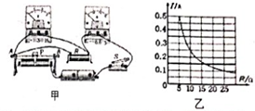
(1)在探究“电流与电压的关系”实验中：
①电路中滑动变阻器起到保护电路元件安全和___________的作用；
②合开关S，无论如何移动滑动变阻器的滑片P，发现电流表示数几乎为零，电压表示数约为3V，此时，电路出现的故障可能是___________：小明排除故障后继续实验。
(2)在探究“电流与电阻的关系”实验中：
①电路中滑动变阻器起到保护电路元件安全和___________的作用；
②若要使所给的5个定值电阻分别接入电路中都能正常进行实验，应选取至少标有___________Ω的滑动变阻器；
③根据多次测量数据描绘出电流随电阻变化的曲线如图乙所示，小明由图像得出的结论是：______________________。
30.实验小组在做“测量小灯泡电功率”的实验中，所用电源电压为3V，待测小灯泡的额定电压为2.5V，电阻约为10Ω。
(1)请用笔画线代替导线，完成图甲实物电路的连接。(连线不交义，电流表量程要正确)
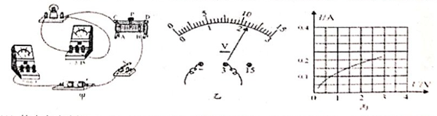
(2)检查电路连接无误后，闭合开关S，发现灯泡不亮，电流表有示数，电压表几乎无示数。产生这一现象的原因可能是( )。
A.变阻器断路 B.电压表短路 C.电压表断路 D.小灯泡断路
(3)故障排除后，闭合开关，当滑动变阻器滑片P移到某一位置时，电压表示数如图乙所示。要测量小灯泡的额定功率，应将滑动变阻器的滑片向___________移(选填“A”或“B”)
(4)通过移动滑动变阻器的滑片P，记录了多组数据，并作出如图丙所示的I-U图象。根据图象可知小灯泡的额定功率为___________W。
31.小明在“伏安法”测小灯泡的电阻实验中，连接了如图甲所示的实物图。
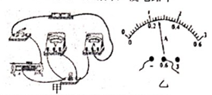
(1)闭合开关前，应向端___________(选填“A”或“B”)调节滑动变阻器滑片，使电路中电流在开始测量(选填“最大”或“最小”)
(2)测量过程中，某一次的电流表如图乙所示，电流值是___________A。这时，灯丝突然断了，则电压表的示数___________(选“变大”、“变小”“不变”)。
(3)完成操作后，小明求出小灯泡电阻的平均值，你同意这种做法吗?说出你的理由。_______________________________________________________。(作出判断并说出理由)
32.据报到，高空坠物伤人事件时冇发生。某专业研究小组对物体从高空落到地面的破坏力进行如下实验研究：
实验器材：1cm厚的石膏板若干、质量为50g的鸡蛋数枚
实验过程：无风环境下，将鸡蛋从楼上静止释放，砸中铺在草坪上的石膏板，记录实验现象
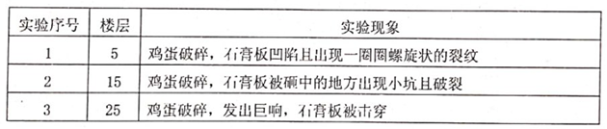
(1)实验中，鸡蛋从高空坠落的破坏力可以通过___________反映出来。
(2)很据实验现象；可以得出：同一物体从高空落到地面的破坏力与___________有关。
(3)实验后，小明对“高空落下的雨滴不会对人造成伤害”感到好奇。他通过查阅资料知道：雨滴从高空落下的过程中，受到的空气阻力与雨滴速度的平方成正比，达到最人速度后雨滴匀速落向地面。雨滴下落过程中机械能___________(填“增大”、“不变”或“减小”)。对于下落的雨滴不伤人的现象，小明将进一步探究。
33.指南针是我国古代的四大发明之一，它对航海事业乃至整个人类社会的文明进程都产生了巨大影响。“创新”学习小组的同学们想利用大钢针制作一个简易指南针。请你参与“创新”学习小组，帮助小组完成制作过程的设计。
(1)选用的物品：_______________________________________________________
(2)制作的过程：_______________________________________________________
九、综合应用(本大题共7个小题，34、35每小题2分，36题4分、37、38各2分，39题4分，40题8分，共24分)
34.我国风能资源丰富，开发前景广阔。如图是中广核盂县丙潘风力发电，风力发电机靠叶片在风力的推动下转动，带动发电机发电，把风能转化为电能。这种发电机的工作原理最早是由英国物理学家___________发现的；风能属于___________(选填“可再生”或“不可再生”)能源。
35.在研究磁场时，利用磁场对铁屑的作用，物理上引入___________的概念，研究起来更方便、更形象，这种研究问题的方法叫___________。
36.阅读短文，回答问题
电磁秋千
科技小制作小发明是根据青少年已有的科学技术知识和实际能力，在日常学习、生活、工作和劳动中，对那些感到不方便、不称心的东西，加以改进、改革和创新，积极思考、独立发明可以开发智力、提高想象力、开拓思路和视野。如图是一幅某次科技发明展览会上的作品，它叫电磁秋千或电磁摆。电磁秋千(电磁摆)是利用了同名磁极互相排斥的原理，将线圈放在磁场中，通电后线圈会受到力(这个力也叫安培力，为纪念法国物理学家安培研究磁场对电流的作用力的杰出贡献而命名的。简单米说，安培力大小与磁性强弱、电流大小等因素有密切关系)的作用而发生偏转，又由于重力和惯性的作用，秋千就会往返摆动。
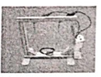
请结合材料回答下列问题：
(1)在磁场中，通电后线圈会受到力的作用而发生偏转，利用这一原理可制作___________机。
(2)电磁秋千从最低处摆动至最高处过程中存在动能与能的转化且惯性___________(选填“大”“变小”或“不变”)。
(3)若想让电磁秋千摆得更高些，你的建议有_________________________________
37.如图所示的家庭电路中，灯泡由开关控制，墙上有一固定的三孔插座。请把电路连接完整。
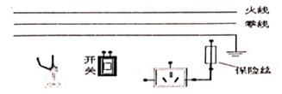
38.小明学了电能的知识后，回到家里观察电能表。小明家的电能表如图所示，则小宇家里所有用电器同时工作时的总功率不得超过___________W；若小明只让家中的热水器工作，经过30s，电能表转盘转了30转，则该用电器的功率是___________W。
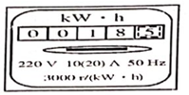
39.小明在家学习时遇到这样的情况：刚把插头插入插座中，就听到“啪”的一声，家里所有用电器都停止了工作。经检查保险丝烧断了。请你用所学的物理知识解释保险丝烧断的原因。

40.如图甲所示是某中学的电热饮水机，它有加热和保温两种工作状态(由机内温控开关自动控制)，小明从说明书上收集到如图所示的电路图及下表数据。饮水机正常工作时，在1标准大气压下，经过一段时间可将机内满水箱的水从60℃加热到沸腾，后转入保温状态，请你结合提供的电路图和有关参数信息解决以下问题：
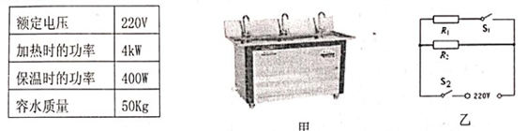
(1)分析说明S₂闭合，温控开关S₁断开时，饮水机处于哪种工作状态?
(2)求电热丝R₂的阻值。
(3)水吸收的热量是多少?
(4)若饮水机的加热效率是84%，从开始加热到自动转入保温状态需要的时间是多少?
(5)小明发现晚上不用饮水机时，饮水机和白天一样处于加热状态或保温状态，此时消耗电能却没有引起学校负责人的注意。小明认为节约能源从点滴做起，请你帮小明向学校负责人提出建议。(提出一点即可)

平定县2018-2019学年第一学期期末教学质量调研题（物理答案）
题号 | 11 | 12[来源:学。科。网Z。X。X。K] | 13 | 14 | 15 | 16[来源:学科网ZXXK] | 17 | 18 | 19 | 20
选项 | A | C | C | B | C | D | A | D | D | C
29.改变定值电阻两端电压 R断路 保持定值电阻两端电压不变 5（2分）
电压一定的情况下，通过导体的电流与导体电阻成反比（2分）
30.图略（2分） B B 0.5
31.B 最小 0.26 变大 不同意 （1分） 小灯泡灯丝电阻随温度升高而增大（1分）
32.石膏形变程度 下落高度 减小[来源:学+科+网]
33.泡沫塑料 大钢针 条形磁体 装有水的大烧杯、记号笔（2分）
将条形磁体的一端在大钢针上顺一个方向划几下，大钢针被磁化成小磁针；（1分）把大钢针穿入小泡沫塑料块中，并放在水中，多次转动，静止时总是一端指南，一端指北；（1分）用记号笔标记N、S。（1分）
34.法拉第 可再生
35.磁感线 模型法
36.电动 重力势 不变 增加电池节数
37.图略
38.4400 1200
39.电路发生了短路，电路中电阻很小，家庭电路的电压2200V一定，根据R=U/R可知，电路中的电流很大，（2分）根据Q=I²Rt可知，通电时间和保险丝的电阻一定时，通过电路的电流大，保险丝产生热量多，温度急剧升高，达到保险丝的熔点，保险丝熔断。（2分）
40.（1）保温状态（1分）（2）121Ω（2分）(3)8.4×10⁶J （2分） (4)2500s（2分） （5）晚上要关掉饮水机（1分）（开放性试题，答案合理即可）

